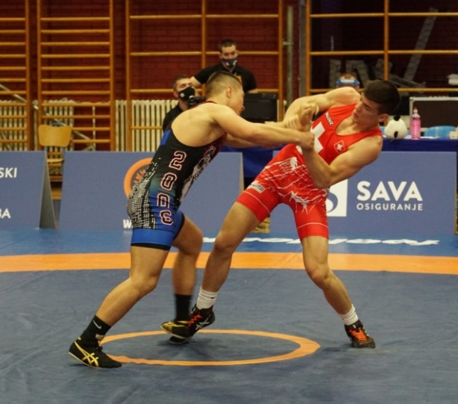
Geburtsdatum: 03.09.2004
Gewicht: 65 Kg
Stilart und Altersklasse: Griechisch-Römisch, Kadetten

Wegen Corona fielen viele Turniere und Trainingslager
leider aus. Trotzdem konnte ich an wenigen teilnehmen.

Im Herbst folgten zahleiche Mannschaftsmeisterschaften.
Am Ende der Saison war ich laut der Statistik der beste NLB-Ringer.

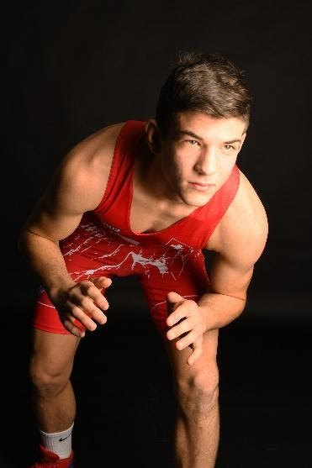

Turniere 2021:

Februar: Littauen 2. Rang
Mai: Kroatien 3. Rang
Juli: Budapest (Teilnahme WM)
Juli: Bern 1. Rang (Schweizermeisterschaft), Junioren
Juli: Domdidier 1. Rang (Schweizermeisterschaft), Kadetten

Im Sommer 2021 habe ich meine Lehre als Logistiker begonnen.
Es gefällt mir sehr und der Betrieb ermöglicht mir, dass ich auch weiterhing zahlreiche Trainings und Turniere bestreiten kann.

Mein Traum ist es:
Teilnahme an der Olympiade 2028 in Los Angeles.

Ziele 2022:

Mein Ziel ist es, den Spagat zwischen Spitzensport und Lehre so gut wie möglich zu schaffen. Meine sportlichen Ziele sind zum Einen, dass ich mich für die Europameisterschaft und Weltmeisterschaft qualifiziere und zum Anderen, dass ich verletzungsfrei bleibe.

